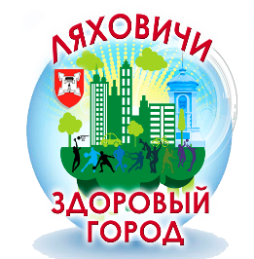
«Семья как ценность в современном мире»

В рамках мероприятий, приуроченных ко Дню семьи, отдел загса и ГУ «Ляховичский территориальный центр соцобслуживания населения» провели круглый стол «Семья как ценность в современном мире».
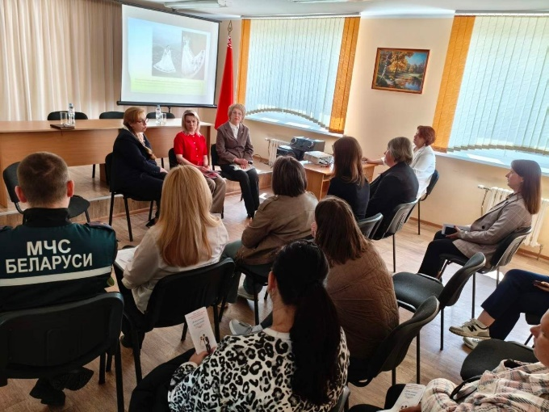
На встречу приглашены многодетные семьи, семьи, воспитывающие ребенка-инвалида.
Спикерами выступили начальник отдела загса Ольга Новик, заведующая отделением ТЦСОН Наталья Юрлевич. В работе круглого стола приняли участие представители РОЧС и Ляховичской ЦРБ.
Участники мероприятия обсудили главные семейные ценности — любовь, взаимопонимание, помощь.
Присутствующие поддержали информационно-просветительскую акцию «Я и моя семья – без сквернословия». Отметили значимость чистоты речи, ведь слово — это фундамент человеческих отношений. Культура речи в доме напрямую влияет на психологический климат в семье, эмоциональное здоровье близких и воспитание подрастающего поколения. Сквернословие — это не просто «вредная привычка», а проявление неуважения к себе и окружающим. Культура общества начинается с культуры каждой отдельной семьи.
В знак признательности за активное участие и вклад в укрепление семейных ценностей от Ляховичской районной организации РОО «Белая Русь» всем участникам круглого стола были вручены памятные подарки.

#здоровые_города и поселки

